CURRICULUM VITAE
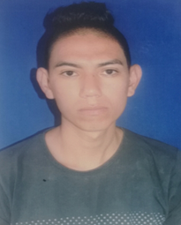
DATOS PERSONALES

Nombre: Frank Maicoll Cruz Carrillo
Fecha de nacimiento: 18 de marzo de 1,995
Edad: 24 años
Nacionalidad: Guatemalteca
Estado civil: Soltero
Profesión: Técnico en Operador de Computadoras
No. DPI: 2693 95202 0501
Dirección fiscal: Lote 25 “A” San Antonio Calvillo, Escuintla, Escuintla
Teléfono: 5545-5350 / 5796-8228

ESTUDIOS REALIZADOS:

Educación básica: Instituto Privado Mixto de Educación Básica “Elohim”
Primero a Tercero

Educación primaria: 6to. Primaria Escuela Oficial Rural Mixta de Aldea San Pedro Cutzán, Suchitepéquez
Primero a Sexto

OTROS ESTUDIOS:

2012 Academia de Computación Centro Tecnológico de Información CTI
Técnico Operador de Computadoras

EXPERIENCIA LABORAL

Alimentos IDEAL, S.A
Puesto: Auxiliar de línea de empaque
Tiempo de laborar: 17/02/2014 al 14/09/2015
Tel: 2421-9200

Industria La Popular, S.A
Puesto: Operador de Máquina Flexinox- AGP
Tiempo de laborar: 24/11/2015 a 31/08/2019
Dirección: Km. 56.5 Antigua Carretera a Palín, Escuintla
Tel: 7820-1126

